BREVET DE TECHNICIEN SUPERIEUR
ELECTROTECHNIQUE
SESSION 2010
EPREUVE E4.2
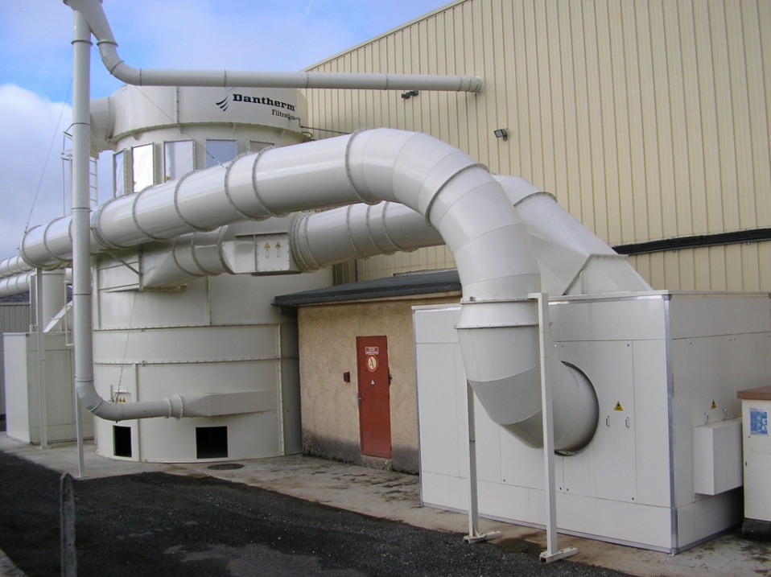
SYSTEME D'ASPIRATION CENTRALISEE

PRESENTATION ET DOSSIER TECHNIQUE

Sommaire :

Présentation générale page 2 à 3
Enjeu et problématique page 4
Les deux groupements de machines du hall 1 page 5
Distribution électrique du hall 1 page 6
Le bloc d’aspiration page 7
Le système d‘aspiration avec variation de vitesse page 8
Réseau d’entrées/sorties distribuées page 9 à 11

Présentation générale

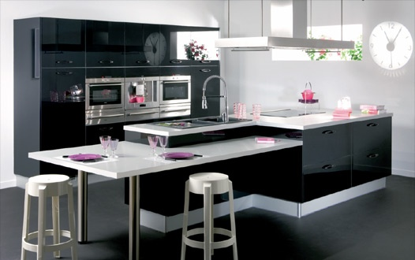
La société ESPALUX, située à Bozouls (Aveyron), conçoit et produit des cuisines vendues en kit. Ces cuisines sont commercialisées par des distributeurs tels que Conforama, mondial Kit, etc.

Une cuisine en kit se compose, principalement, d'éléments de rangements (placards, étagères), de supports (plan de travail, support de plaque de cuisson), de pièces d'eau (évier et robinetterie) et d'appareils électroménagers, encastrables la plupart du temps.

La société Espalux organise la production sur plusieurs halls (ateliers). Chacun d'entre eux a une fonction précise.

Le hall 1 ''éléments de rangements'', produit les éléments en bois constitutifs des placards et étagères. Ce hall est essentiellement pourvu de machines d'usinage bois.

Présentation du système d’aspiration du Hall 1
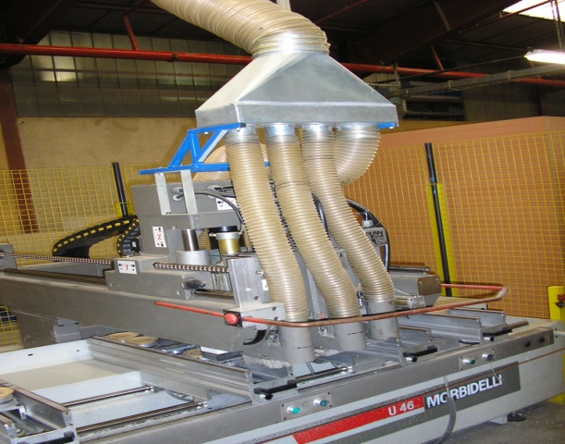
Les machines d'usinage du bois génèrent de grandes quantités de particules nocives pour l'homme (copeaux de bois et poussières). Ces particules sont aspirées via des gaines placées sur chaque machine d'usinage (voir figure 1). Ces gaines se raccordent sur une gaine centrale (voir figure 2) convergeant vers un bloc d'aspiration, puis un filtre appelé cyclofiltre (voir photo page suivante). Ce dernier sépare les particules et l'air. Il en ressort un air sain. Les particules (copeaux de bois principalement) sont stockées avant leur recyclage.
Figure 1
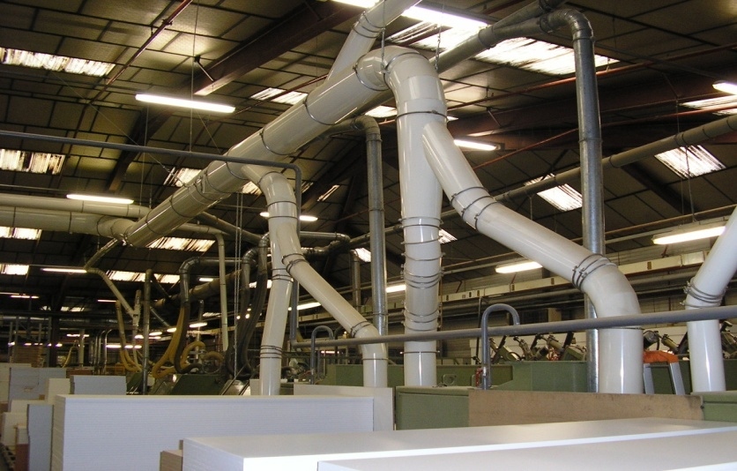
Gaine centrale

Chaque machine d'usinage possède un clapet (ou registre), permettant d'obturer le conduit d'aspiration lorsque cette dernière n'est pas en service.
Ces clapets sont manœuvrés automatiquement.

Figure 2
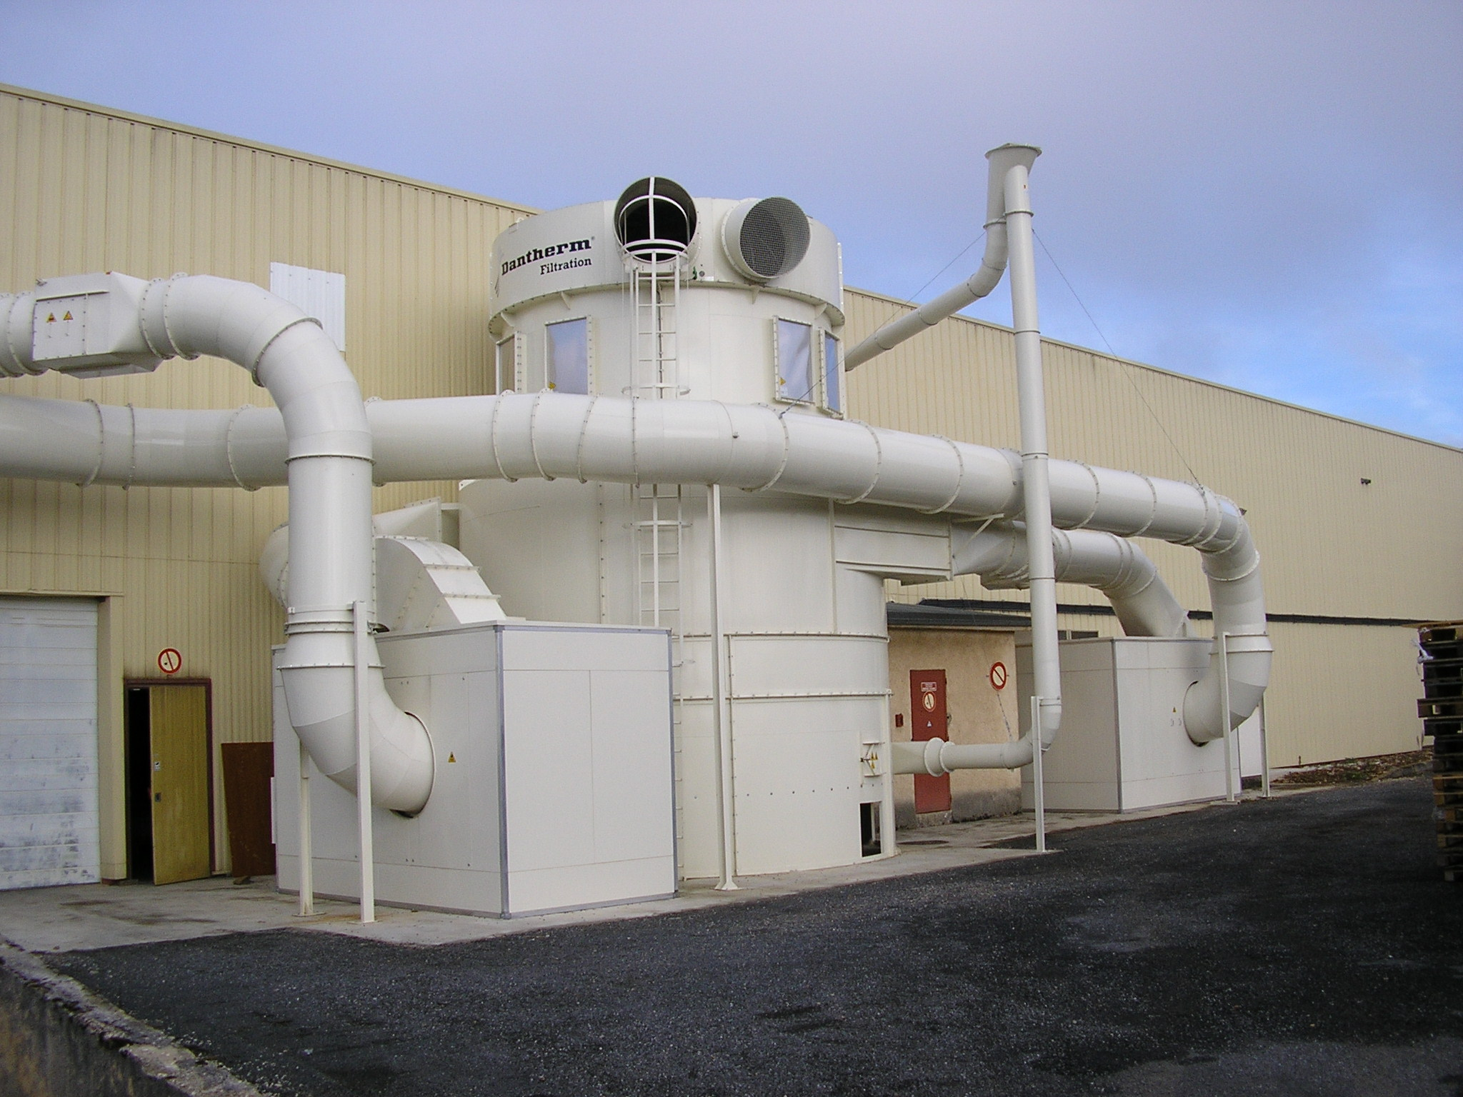
L
Cyclofiltre
Bloc d'aspiration
Gaines centrales

Le nombre de machines en fonctionnement dans le hall 1 étant important (17 postes), l’extraction des poussières et copeaux est répartie sur deux réseaux d’aspiration distincts, nommés « réseau Célaschi » et « réseau Weeke ».
Chacun d’eux est équipé d’un bloc d’aspiration qui aspire l’air pollué de la gaine centrale et le refoule dans le cyclofiltre commun (photo ci-dessus).
Enjeu

La réorganisation de la production dans le hall 1, et plus particulièrement l'ajout de nouvelles machines d'usinage ne permettent plus au système d'aspiration de fonctionner correctement.
De plus, de nouvelles normes sur le bruit et les rejets de particules dans les ateliers, ainsi que la nouvelle réglementation ATEX (ATmosphère EXplosive) ont été rendues obligatoires au 1er juillet 2006.

Ces nouvelles contraintes ont obligé la direction de la société Espalux à rénover entièrement le système d'aspiration du hall 1, en plaçant notamment à l'extérieur du bâtiment les organes d'aspiration et de filtration (blocs d'aspiration et cyclofiltre).

Problématique de l'étude

La mise à l'extérieur du nouveau système d'aspiration et l'ajout de machines d'usinage rajoutent de grandes longueurs de gaine d'aspiration et de nouvelles exigences sur le débit d'air aspiré. Cela implique, sur le hall 1 de :

- rechercher une solution permettant d'obtenir une dépression constante dans la gaine centrale. Ceci afin d'éviter le colmatage des gaines (dépression trop faible) et de limiter la consommation de puissance (dépression trop forte),
- redimensionner la distribution électrique afin de faire face à l'augmentation de puissance du hall 1.

Espalux a souhaité que cette nouvelle installation d'aspiration centralisée s’inscrive dans une démarche d'efficacité énergétique.

L’étude traitera les points suivants :

- comment modifier la distribution électrique du hall 1 pour supporter l’accroissement de puissance ? (partie 1) ;
- quelle solution choisir pour le système d’aspiration ? (partie 2) ;
- comment régler les paramètres d'aspiration ? (partie 3) ;
- comment commander les registres à distance ? (partie 4).

Caractéristiques des deux groupements de machines du hall 1.

Réseau CELASCHI

Réseau WEEKE

Les deux tableaux ci-dessus donnent, pour chaque réseau d’aspiration, les diamètres et le nombre de gaines, les débits et les vitesses d'aspiration pour chaque machine.

Schéma unifilaire de la distribution électrique du hall 1 (extrait).
Câble C2
Vers armoire de
protection/commande
des systèmes d’aspiration centralisée

Jeu de barres
Réseau 20 KV
T1: 630 Kva
T2 : 250 Kva
Réseau 400 V
Disjoncteur Q1
C 1250 N
Câble C1
2×240 mm² (Ph) × 3
2 ×240 mm² (N)
L = 5 m, en Cuivre
Inter Général
Q 2
Q 3
Q 4
Q 6
Armoire
générale
hall 1
Canalis
Gauche
Canalis
Droit
Eclairage
Caractéristiques du Câble C2 :
L = 10 m,
3 phases + PEN, unipolaire jointif, cuivre.
Câble U 1000 R2 V, isolant PR.
Mode de pose : chemin de câble perforé, un circuit.
Température ambiante : 30 °C.
Respecter la norme ATEX (majoration du courant I’z de 30%).
❶ ❷

❶ Aspiration du réseau WEEKE
❷ Aspiration du réseau CELASHI

Le bloc d’aspiration
Sortie d'air

Le bloc d'aspiration permet d'aspirer les particules générées par les machines en fonctionnement.

Cet ensemble est composé d'un moteur asynchrone triphasé posé sur un châssis et d'une transmission entraînant une turbine dans le bloc d'aspiration central. La représentation ci-contre présente le bloc d'aspiration complet.

Le moteur asynchrone triphasé choisi pour l’aspiration du réseau CELASHI est de marque ABB, de type M2 BAT 315 SMA.
Le moteur asynchrone triphasé choisi pour l’aspiration du réseau WEEKE est de marque ABB, de type M2 BAT 280 SMB.

On retiendra pour la commande du bloc d'aspiration, deux choix possibles :

- solution avec variateur ; alimentation du moteur avec variateur de vitesse, piloté par une consigne de pression sur la gaine centrale ;
- solution sans variateur ; alimentation directe du moteur par un contacteur, commandé dès qu’une machine du réseau fonctionne.

Le tableau ci-dessous donne la liste du matériel et le temps d'installation pour les 2 solutions précédentes. L'entreprise Espalux récupérant la TVA, tous les prix s'entendent hors taxes.

Solution 1 : sans variateur  Protection  + contacteur  MAS  3 ˜  Réseau  3 x 400V |  | Solution 2 : avec variateur  Protection  + variateur  MAS  3 ˜  Réseau  3 x 400V
matériels | Prix HT | matériels | Prix HT
Protection + Contacteur | 1 500,00 € | protection | 200,00 €
Divers fournitures | 100,00 € | Variateur de vitesse | 5 860,00 €
 |  | Divers fournitures | 550,00 €
Installation et essais | 5h | Installation et essais | 16h

Système d‘aspiration avec variation de vitesse

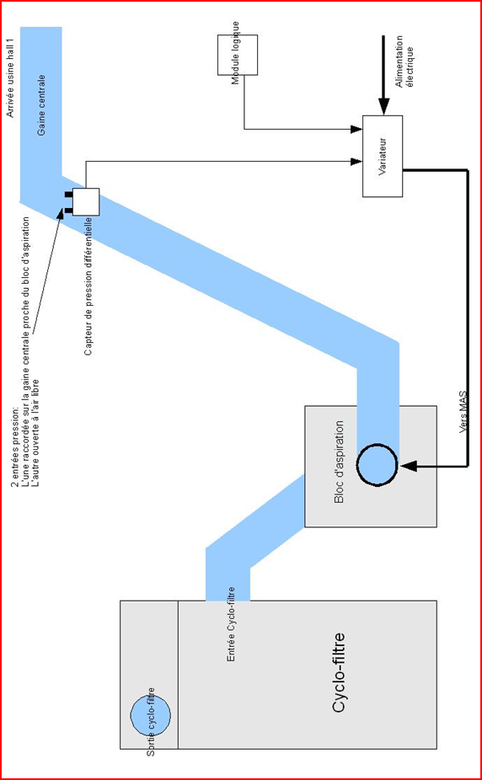
Synoptique du système d‘aspiration

Réseau d'E/S distribuées

Présentation :

Dans un but d’efficacité énergétique, il est envisagé d’équiper, sur le système d’aspiration de chaque machine, un mécanisme d’obturation appelé « registre » (voir dossier ressources page 30).
Vers
aspiration
Ce dernier est en position fermée lorsque la machine est à l’arrêt et en position ouverte lorsque la machine fonctionne et génère des particules.
Registre

Chaque position du registre (ouvert/fermé) est détectée par un capteur.
L’ensemble des registres des treize machines du réseau WEEKE sera géré par un automate de type Twido TWDLCAA24DRF associé à des modules d’entrées/sorties distribuées de type OTB. Ils assureront la détection du fonctionnement des machines ainsi que la commande d’ouverture et de fermeture des registres.
Vers machine

L’automate et les modules distribués échangeront les données par le biais d’un réseau de terrain de type CANOPEN. Un pupitre associé à l’automate permettra le dialogue homme/machine. Le synoptique du réseau CANOPEN est présenté ci-dessous.

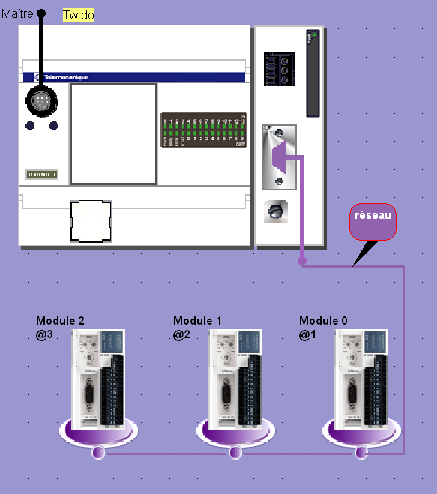
Schéma d’implantation des modules d’entrées/sorties distribuées
Réseau Canopen
Liaisons électriques
Registre machine N°1
Registre machine N°2
Registre machine N°8
Module 0

Adresse : 1

Registre machine N°6
Registre machine N°10
Module 2

Adresse : 3

Registre machine N°12
17,50 m

19,00 m

21,50 m

Registre machine N°9
Registre machine N°7
Registre machine N°5
Registre machine N°13
Registre machine N°11
Module 1

Adresse : 2
Registre machine N°3
Registre machine N°4
Automate maitre
(twido)

Module maitre
BUS
CANOPEN

Ilot

Exemple de tableau d’affectation physique des entrées/sorties pour le module 0
(les autres modules sont raccordés de la même façon)

Informations gérées par chaque module d'entrées/sorties déportées | Repère | emplacement des entrées | emplacement des sorties
Détection machine 5 en fonctionnement | KM - M5 | 0
Détection registre machine 5 ouvert | R-OU-M5 | 1
Détection registre machine 5 fermé | R-FE-M5 | 2
Détection machine 6 en fonctionnement | KM – M6 | 3
Détection registre machine 6 ouvert | R-OU-M6 | 4
Détection registre machine 6 fermé | R-FE-M6 | 5
Détection machine 7 en fonctionnement | KM – M7 | 6
Détection registre machine 7 ouvert | R-OU-M7 | 7
Détection registre machine 7 fermé | R-FE-M7 | 8
Détection machine 8 en fonctionnement | KM – M8 | 9
Détection registre machine 8 ouvert | R-OU-M8 | 10
Détection registre machine 8 fermé | R-FE-M8 | 11
Ouverture registre machine 5 | OU-R-M5 |  | 0
Fermeture registre machine 5 | FE-R-M5 |  | 1
Ouverture registre machine 6 | OU-R-M6 |  | 2
Fermeture registre machine 6 | FE-R-M6 |  | 3
Ouverture registre machine 7 | OU-R-M7 |  | 4
Fermeture registre machine 7 | FE-R-M7 |  | 5
Ouverture registre machine 8 | OU-R-M8 |  | 6
Fermeture registre machine 8 | FE-R-M8 |  | 7

Longueur du réseau et débit
La longueur et le débit du réseau sont inter-dépendants, comme suit :

Débit (Kbits/s) | 1000 | 800 | 500 | 250 | 125 | 50 | 20 | 10
Longueur maxi (m) | 20 | 25 | 100 | 250 | 500 | 1000 | 2500 | 5000

Adressage des entrées / sorties des modules OTB

Module | Adresse des entrées  0 à 7 | Adresse des entrées  8 à 11 | Adresse des sorties  0 à 7
0 | %IWC1.0.0 | %IWC1.0.1 | %QWC1.0.0
1 | %IWC1.1.0 | %IWC1.1.1 | %QWC1.1.0
2 | %IWC1.2.0 | %IWC1.2.1 | %QWC1.2.0

Exemple d'adresse des entrées :
Entrée N°9 du module 1 : %IWC1.1.1:X9

Exemple d'adresse des sorties :
Sortie N°7 du module 2 : %QWC1.2.0:X7

